Le but est de découvrir le protocole I2C à travers l'étude de l'échange de données entre un périphérique (thermomètre DS1621) et un microcontrôleur.

Le bus I²C
Prendre connaissance de la Présentation du bus I²C.

Aspect matériel :
1. Résumer (en 10 lignes environ) la feuille ressource en précisant entre autres le type de bus, le nombre de fils, l'état logique dominant, la fréquence...

Aspect logiciel :
1. Indiquer les différentes phases d'un échange.
2. Dessiner une trame d'écriture puis de lecture sous forme de blocs, sans préciser la valeur des bits mais l'information globale. (voir datasheet DS1621 fourni).
3. Commenter la différence au niveau des trames entre une "écriture" et une "lecture".

Composant DS1631 : Thermostat I²C
Soit le schéma de simulation fourni :
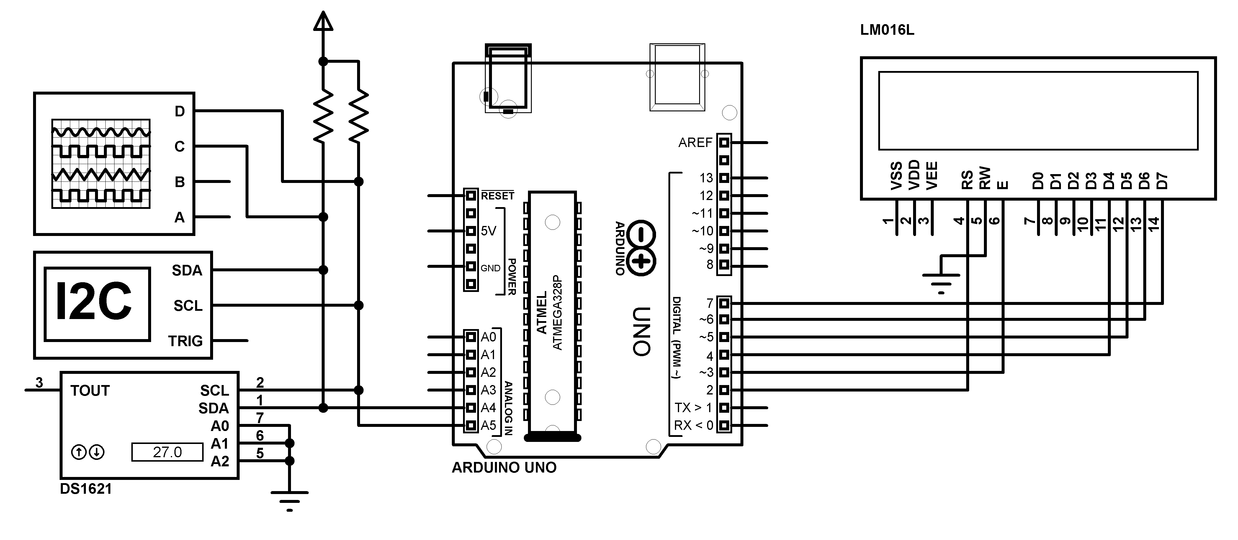
En vous aidant du datasheet du DS1621 et du schéma de simulation :
1. Donner la plage d'adresses I²C configurable sur le composant DS1621.
2. Indiquer l'adresse I²C du composant configurée sur le schéma de simulation.
3. En déduire l'octet de contrôle pour l'écriture et la lecture.
4.Proposer la séquence à appliquer afin de lire les 2 registres contenant la température.

Simulation

Simulation en temps réel :
1. Vérifier le fonctionnement en simulant le projet en temps réel (agir sur la température du DS1631). Vérifier que le fichier exécuté par le microcontrôleur est Arduino_DS1621_LCD.ino.with_bootloader.standard.hex
2. Utiliser l'oscilloscope virtuel pour afficher les trames (dévalider "Exclure…" dans les propriétés).

Simulation temporelle :
1. Placer des sondes de tension sur les fils SCL et SDA, ouvrir une fenêtre de simulation DIGITAL et simuler le fonctionnement pendant 3 secondes.
2. Après environ 2 secondes de simulation, relever les chronogrammes de SCL et SDA et les analyser afin d'en extraire l'adresse de l'eclave et les données échangées.

Debugger I²C :
1. Utiliser le "Debugger I²C" (dévalider "Exclure…" dans les propriétés), lancer une simulation en temps réel et mettre en pause après une dizaine de secondes.
2. Vérifier une trame (vers 2 secondes).
3. Analyser la première trame envoyée et en déduire son rôle.

